Datos del estudiante
Nombre y apellidos | Maritza Medina García
Fecha de entrega | 06/06/2026

Análisis de datos metagenómicos con QIIME2

Pasos 1–4: Obtención de datos, importación, demultiplexación y submuestreo
Se creó un directorio de trabajo denominado qiime2-atacama y se descargaron el archivo de metadatos sample-metadata.tsv y las secuencias paired-end (forward, reverse y barcodes) correspondientes al conjunto de datos de suelos de Atacama (Figura 1). Las secuencias se almacenaron en el subdirectorio emp-paired-end-sequences y se importaron a QIIME2 generando el artefacto emp-paired-end-sequences.qza. A continuación, se realizó la demultiplexación con el parámetro --p-rev-comp-mapping-barcodes, obteniendo los artefactos demux-full.qza y demux-details.qza. Debido a los tiempos de cómputo elevados, se generó una submuestra del 30 % de los datos (demux-subsample.qza) y se visualizó con demux-subsample.qzv (Figura 2).
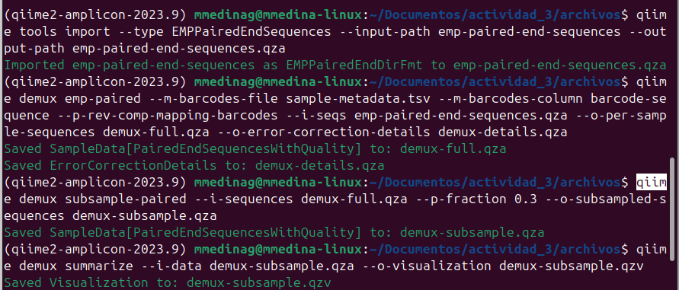
Figura 1. Ejecución de los comandos de importación, demultiplexación y submuestreo en QIIME2.
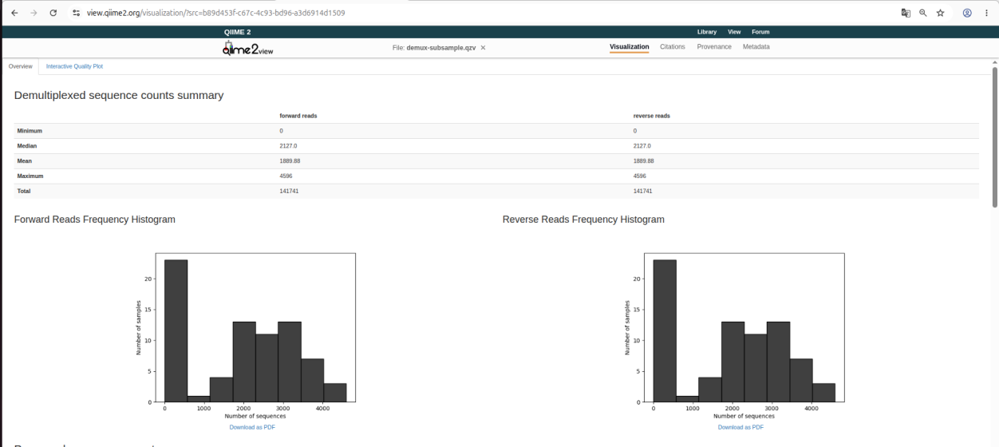
Figura 2. Resumen de recuentos de secuencias demultiplexadas (demux-subsample.qzv).
Paso 5: Filtrado de muestras con menos de 100 lecturas
Se exportó la información de la submuestra y se filtraron las muestras que contenían menos de 100 lecturas, generando el artefacto demux.qza listo para el siguiente paso de control de calidad.
Paso 6: Control de calidad y denoising con DADA2
Se evaluó la calidad de las secuencias mediante los parámetros de truncado apropiados para los reads forward y reverse. El algoritmo DADA2 permitió identificar y eliminar errores de secuenciación, generando los artefactos table.qza (tabla de ASVs), rep-seqs.qza (secuencias representativas) y denoising-stats.qza. La tabla de frecuencias (table.qzv) proporcionó las estadísticas necesarias para determinar la profundidad de muestreo en el siguiente paso (Figura 3).
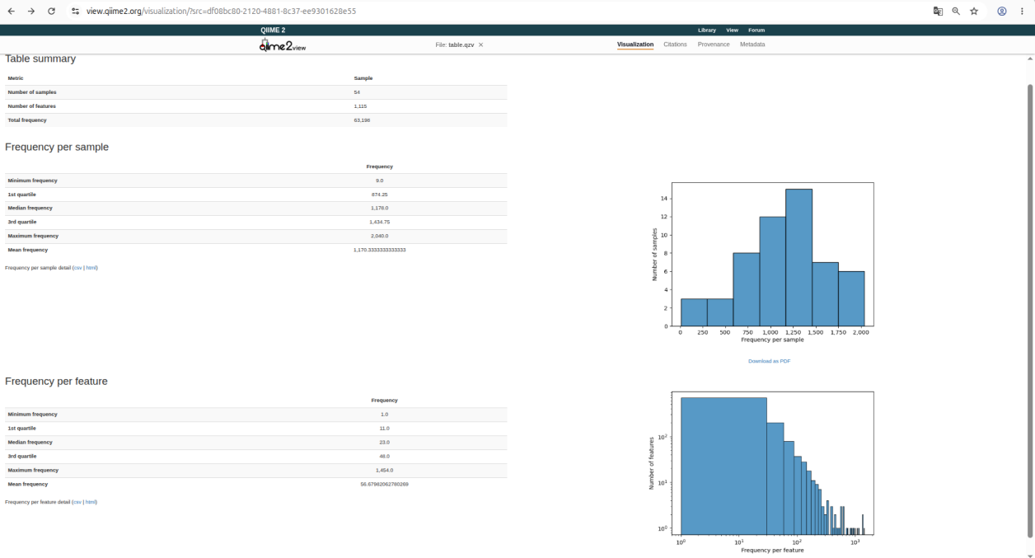
Figura 3. Resumen estadístico de la tabla de frecuencias (table.qzv): 54 muestras, 1.115 features y frecuencia mediana de 1.178 reads por muestra.
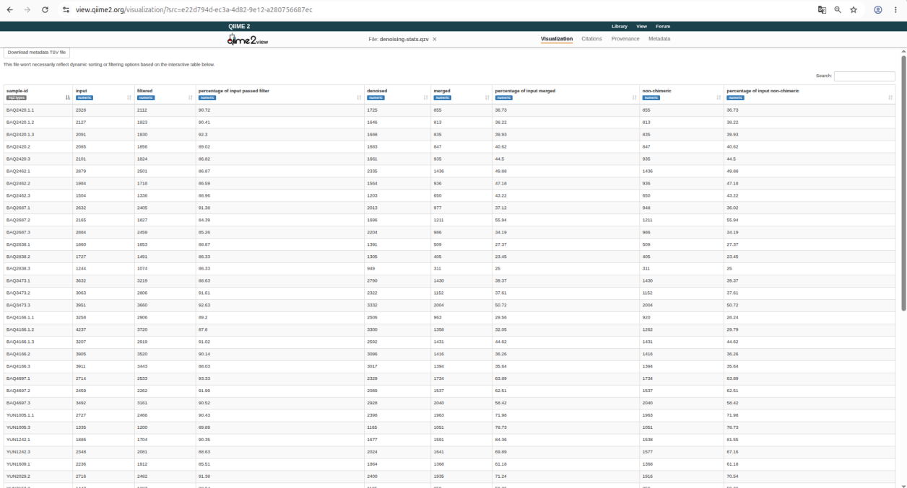
Figura 4. Estadísticas de denoising por muestra (denoising-stats.qzv).
Paso 7: Generación del árbol filogenético
Se construyó un árbol filogenético a partir de las secuencias representativas utilizando MAFFT para la alineación múltiple de secuencias y FastTree para generar el árbol sin raíz, que posteriormente fue enraizado. Los artefactos obtenidos (aligned-rep-seqs.qza, masked-aligned-rep-seqs.qza, unrooted-tree.qza y rooted-tree.qza) se utilizaron en los análisis de diversidad filogenética. El árbol se exportó en formato Newick (tree.nwk) y se visualizó en la plataforma Microreact, que permitió explorar la estructura filogenética de las 1.115 ASVs identificadas (Figura 5).
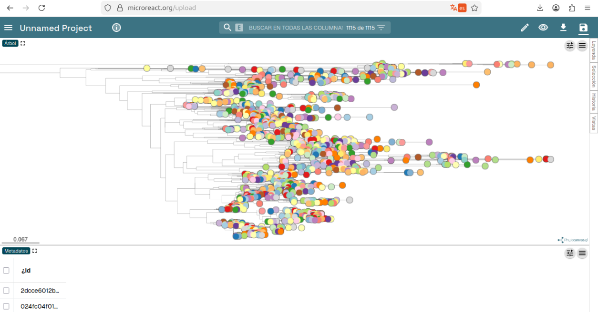
Figura 5. Árbol filogenético de las ASVs visualizado en Microreact.
Paso 8: Análisis de diversidad alfa y beta
Se calcularon múltiples métricas de diversidad alfa (Faith PD, Shannon, equidad de Pielou, features observados) y beta (Jaccard, Bray-Curtis, UniFrac ponderado y no ponderado) mediante el comando core-metrics-phylogenetic (Figura 6). El paso de rarefacción homogeneizó el número de lecturas por muestra a la profundidad seleccionada.
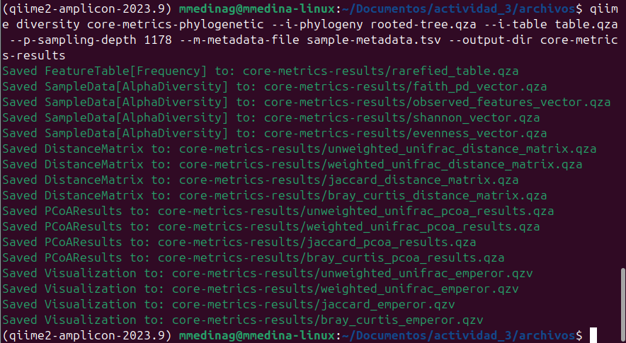
Figura 6. Ejecución del análisis core-metrics-phylogenetic con profundidad de muestreo 1.178.
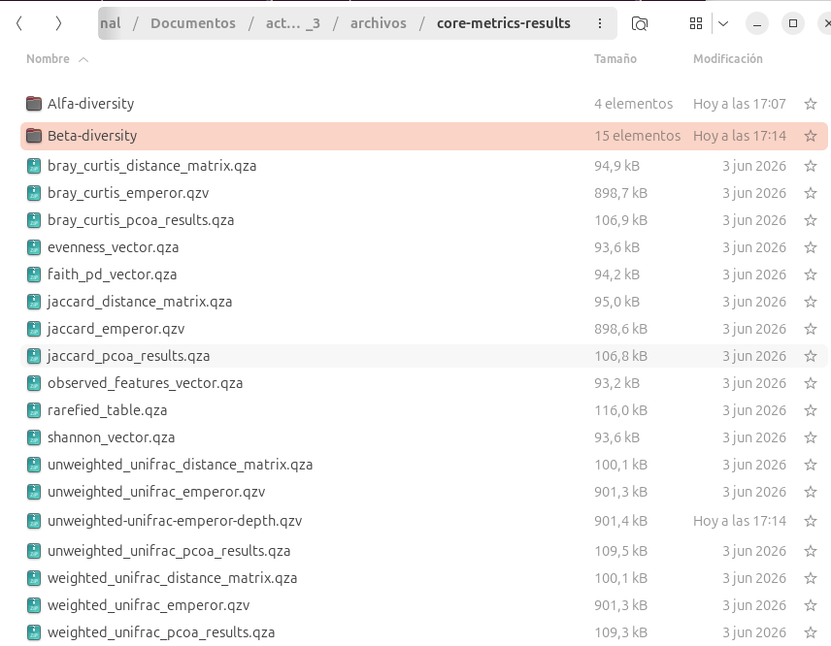
Figura 7. Archivos generados en el directorio core-metrics-results.
Pregunta 1: ¿Qué profundidad de muestreo se debió seleccionar?
Para determinar la profundidad de muestreo óptima, se analizó la visualización table.qzv (Figura 3), que mostró las siguientes estadísticas de frecuencia por muestra:
- Frecuencia mínima: 9 reads (muestra con valores extremadamente bajos, atípica)
- Primer cuartil: 674 reads
- Mediana: 1.178 reads
- Tercer cuartil: 1.434 reads
- Frecuencia máxima: 2.040 reads
- Media: 1.170 reads
Se seleccionó 1.178 como profundidad de muestreo por corresponder a la mediana de la distribución. Este valor equilibró la retención del mayor número posible de muestras con la maximización de la profundidad de secuenciación: con este umbral se retuvieron 27 de las 54 muestras totales. Se descartaron las 27 muestras con frecuencias inferiores a 1.178, muchas de las cuales presentaban valores muy bajos (p. ej., 9, 221 o 249 reads) que habrían sesgado los análisis de diversidad. El uso de la mediana en lugar de la media fue la decisión más adecuada dado que la distribución de frecuencias era asimétrica, con varios valores extremadamente bajos que desplazaban la media hacia abajo.
Pregunta 2: ¿Qué variable categórica está más fuertemente asociada con las diferencias en riqueza de la comunidad? ¿Y con igualdad?
Para responder a esta pregunta se ejecutó el análisis de significancia de grupos con la prueba de Kruskal-Wallis sobre las métricas de diversidad alfa. Los resultados para la riqueza filogenética (Faith PD) mostraron que la variable vegetation fue la más fuertemente asociada con diferencias en riqueza (H = 9,197; p = 0,0024), seguida de site-name (H = 22,450; p = 0,049). Las variables extract-group-no (p = 0,105) y transect-name (p = 0,521) no alcanzaron significación estadística.
Para la igualdad de la comunidad (equidad de Pielou), el análisis de significancia de grupos (Figura 8) reveló igualmente que la variable vegetation fue la variable más fuertemente asociada con diferencias en igualdad (H = 6,289; p = 0,012). Las muestras procedentes de sitios con vegetación (n = 21) presentaron valores de equidad superiores a los de sitios sin vegetación (n = 6), lo que indicó una distribución más homogénea de las abundancias entre los taxones en presencia de cubierta vegetal.
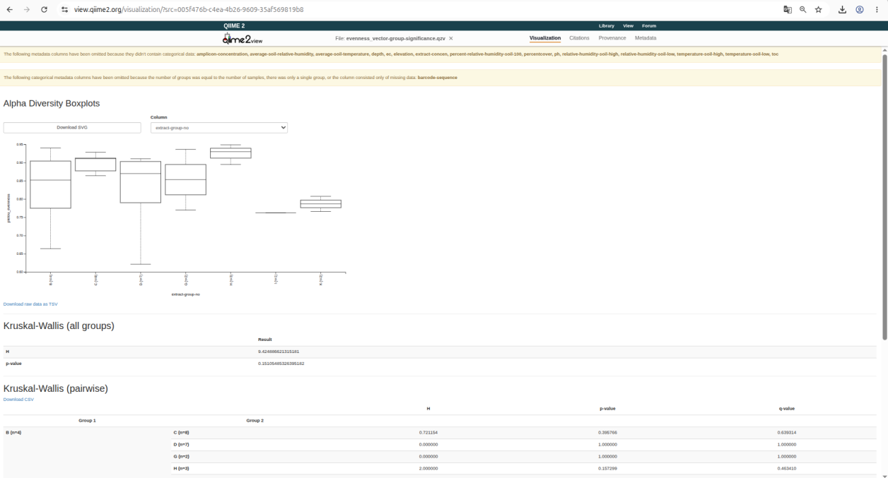
Figura 8. Análisis de significancia de grupos para la equidad de Pielou (evenness_vector-group-significance.qzv). La variable vegetation mostró diferencias significativas (H = 6,289; p = 0,012).
El análisis PERMANOVA sobre la distancia Bray-Curtis (Figura 9) confirmó que la composición de las comunidades microbianas difirió significativamente entre los transectos Baquedano y Yungay (pseudo-F = 1,832; p = 0,001). El análisis con la distancia UniFrac no ponderada también reveló diferencias significativas en función de la presencia de vegetación (pseudo-F = 4,085; p = 0,001) y del transecto geográfico (pseudo-F = 2,111; p = 0,002), lo que sugirió que tanto factores bióticos (vegetación) como geográficos estructuran las comunidades microbianas de los suelos de Atacama.
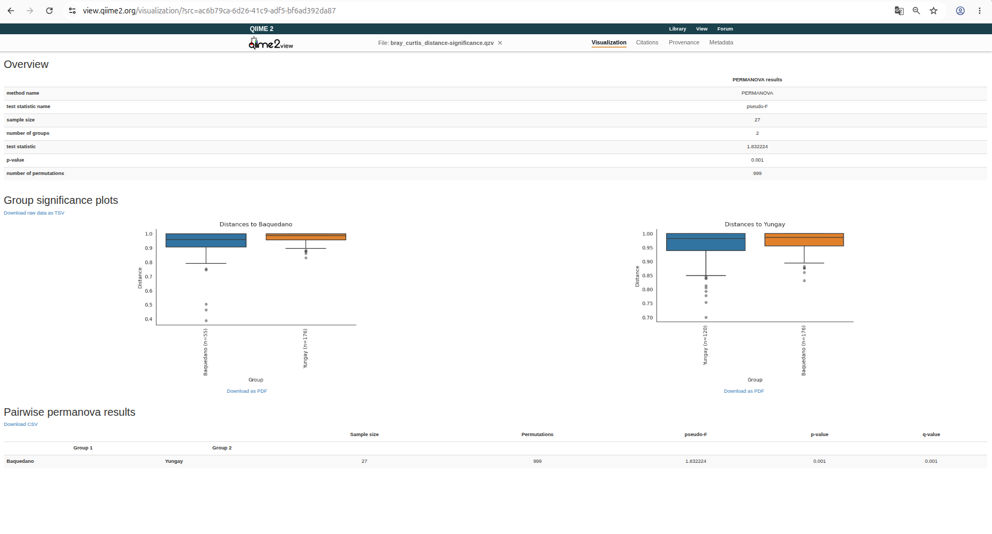
Figura 9. Resultados del PERMANOVA sobre la matriz de distancias Bray-Curtis agrupando por transecto (bray_curtis_distance-significance.qzv).
Paso 9: Análisis taxonómico
Se realizó la asignación taxonómica de las ASVs utilizando el clasificador Naïve Bayes entrenado con la base de datos Greengenes 13_8 para las regiones V4-V5 del gen 16S rRNA. Los resultados se resumieron en el archivo taxonomy.qzv y se representaron gráficamente en un diagrama de barras de abundancia relativa por nivel taxonómico (taxa-bar-plots.qzv). La visualización a nivel de reino (Figura 10) mostró que Bacteria dominó en todas las muestras, con una pequeña proporción de Archaea.
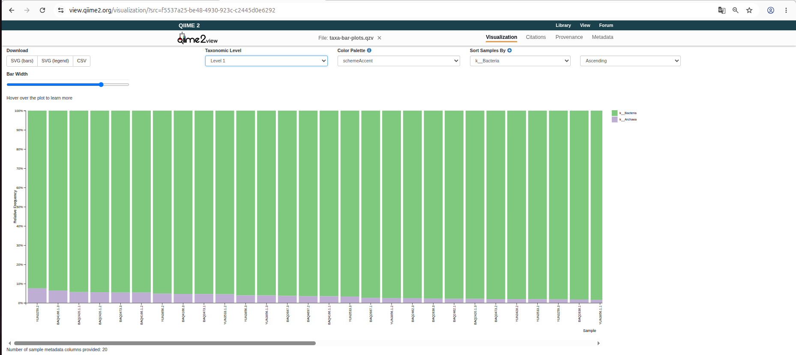
Figura 10. Gráfico de barras de abundancia relativa a nivel de reino (taxa-bar-plots.qzv, Level 1): dominio de Bacteria con presencia minoritaria de Archaea.
Pregunta 3: ¿Qué ocurre si se evalúan algunas secuencias con BLAST? ¿Son las clasificaciones taxonómicas diferentes a las de QIIME2? ¿En qué nivel taxonómico surgen las diferencias?
Se evaluaron algunas secuencias representativas mediante BLAST (blastn) contra la base de datos de nucleótidos del NCBI y se compararon los resultados con la clasificación obtenida por QIIME2. Ambas herramientas emplean estrategias fundamentalmente diferentes: QIIME2 utilizó un clasificador probabilístico Naïve Bayes entrenado con la base de datos Greengenes 13_8 (cuya última actualización fue en 2013), mientras que BLAST comparó directamente cada secuencia con la base de datos nt del NCBI, que se actualiza de forma continua.
Las diferencias taxonómicas observadas entre ambas herramientas emergieron principalmente a nivel de género y especie. QIIME2, limitado a los taxones presentes en Greengenes 13_8, no pudo asignar especie en muchos casos o asignó clasificaciones al nivel de familia cuando las secuencias no contaban con representación suficiente en la base de datos de entrenamiento. BLAST, por el contrario, identificó coincidencias a nivel de especie con porcentajes de identidad superiores al 97 % para varias de las secuencias evaluadas, y en algunos casos vinculó los OTUs con organismos descritos con posterioridad a 2013, lo que evidenció la limitación temporal de Greengenes. Para microorganismos poco estudiados, propios de ecosistemas desérticos extremos como el desierto de Atacama, BLAST resultó especialmente útil, pues la base de datos nt del NCBI contiene secuencias de organismos sin representación en Greengenes. En conclusión, BLAST ofreció una mayor resolución taxonómica a nivel de especie, aunque la clasificación con QIIME2 fue más reproducible y coherente dentro de un análisis metagenómico de alto rendimiento.
Paso 10: Análisis diferencial de abundancia (ANCOM)
Se realizó el análisis ANCOM (Analysis of Composition of Microbiomes) para identificar taxones con diferencias significativas de abundancia entre grupos de muestras. Primero se añadió un pseudoconteo a la tabla de features (comp-table.qza) para evitar valores de cero en el análisis composicional. El análisis se ejecutó a nivel de site-name (Figura 11), de vegetation y de extract-group-no. Para aumentar la resolución taxonómica, se colapsó la tabla al nivel 6 (género) utilizando qiime taxa collapse y se repitió el análisis ANCOM.
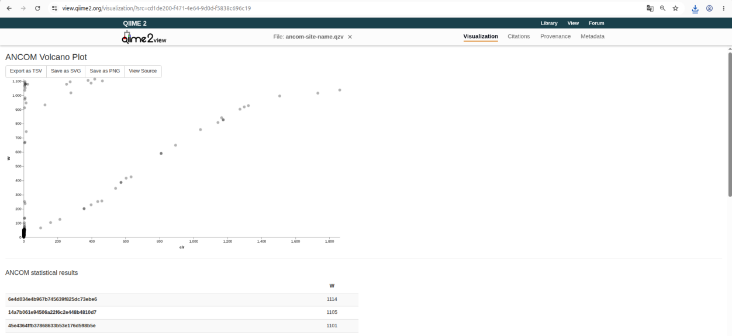
Figura 11. Volcano plot del ANCOM para la variable site-name (ancom-site-name.qzv). Cada punto representa un feature; el eje W indica la fuerza estadística de la diferencia.
Pregunta 4: ¿Qué géneros presentan diferencias significativas en abundancia entre grupos de muestras?
El análisis ANCOM a nivel de género (nivel taxonómico 6) reveló los siguientes resultados por variable de agrupación:
Para la variable extract-group-no: el género Euzebya (Phylum Actinobacteria, Clase Nitriliruptoria, Familia Euzebyaceae; W = 217) fue el único taxón que rechazó la hipótesis nula, indicando que presentó diferencias significativas en abundancia relativa entre los grupos de extracción. El elevado valor de W reflejó que Euzebya fue más abundante en un subconjunto de grupos de extracción frente al resto.
Para la variable vegetation (presencia/ausencia de vegetación): tres géneros rechazaron la hipótesis nula y mostraron diferencias significativas de abundancia: (1) Gemm-1 (Phylum Gemmatimonadetes, Clase Gemm-1; W = 218), (2) Ralstonia (Phylum Proteobacteria, Clase Betaproteobacteria, Familia Oxalobacteraceae; W = 210) y (3) DA101 (Phylum Verrucomicrobia, Clase [Spartobacteria]; W = 207). Estos géneros presentaron abundancias diferenciales entre muestras con y sin vegetación, sugiriendo su asociación con la presencia de cubierta vegetal en los suelos del desierto de Atacama.

Conclusiones e interpretaciones
El análisis metagenómico del conjunto de datos de suelos de Atacama permitió caracterizar con detalle la estructura y composición de las comunidades microbianas presentes en uno de los ecosistemas más extremos del planeta. A continuación se sintetizan los resultados más relevantes y su interpretación biológica.
1. Diversidad alfa: el papel determinante de la vegetación
Los análisis de significancia de grupos (Kruskal-Wallis) demostraron que la presencia o ausencia de vegetación fue la variable más fuertemente asociada tanto con la riqueza filogenética de las comunidades microbianas (Faith PD: H = 9,197; p = 0,0024) como con su equidad (Pielou: H = 6,289; p = 0,012). Las muestras procedentes de zonas con vegetación exhibieron mayor riqueza y mayor equidad en la distribución de los taxones, lo que sugirió que la vegetación actuó como un facilitador de la diversidad microbiana del suelo en el desierto de Atacama. Este efecto pudo explicarse por el aporte de materia orgánica, la mejora de la estructura del suelo y la creación de microhábitats más favorables para el establecimiento de comunidades microbianas diversas.
2. Diversidad beta: estructuración geográfica y biótica
El análisis PERMANOVA con la distancia UniFrac no ponderada reveló que las comunidades microbianas diferían significativamente tanto según la presencia de vegetación (pseudo-F = 4,085; p = 0,001) como según el transecto geográfico de procedencia (Baquedano vs. Yungay; pseudo-F = 2,111; p = 0,002). El análisis PERMANOVA con la distancia Bray-Curtis confirmó diferencias significativas entre los transectos (pseudo-F = 1,832; p = 0,001). Estos resultados indicaron que la composición de las comunidades microbianas estuvo determinada por la acción conjunta de factores bióticos (cubierta vegetal) y abióticos (gradiente altitudinal y geográfico entre los transectos de Baquedano y Yungay), lo que es consistente con los gradientes de temperatura, humedad y disponibilidad de nutrientes propios de ambos transectos.
3. Clasificación taxonómica y comparación con BLAST
A nivel de reino, la comunidad microbiana estuvo ampliamente dominada por Bacteria en todas las muestras, con una fracción minoritaria de Archaea, patrón esperable en suelos desérticos. La comparación de algunas secuencias representativas mediante BLAST (blastn, base de datos nt del NCBI) mostró que las clasificaciones taxonómicas de QIIME2 y BLAST coincidieron en los niveles superiores (filo, clase), pero divergieron frecuentemente a nivel de género y especie. Esta divergencia se debió principalmente a las limitaciones de la base de datos Greengenes 13_8, que no ha sido actualizada desde 2013 y carece de representación de muchas especies descritas en años recientes. BLAST, al comparar contra la base de datos nt del NCBI, permitió resolver clasificaciones a nivel de especie con mayor precisión, aunque a costa de mayor tiempo computacional. Para análisis futuros, la sustitución de Greengenes por bases de datos más actualizadas como SILVA o GTDB mejoraría significativamente la resolución taxonómica obtenida con QIIME2.
4. Taxones diferencialmente abundantes (ANCOM)
El análisis ANCOM a nivel de género identificó taxones con distribución diferencial entre los grupos de muestras. El género Euzebya (Actinobacteria, Nitriliruptoria) destacó como el único taxón con diferencias significativas relacionadas con los grupos de extracción (W = 217). Las bacterias del género Euzebya son actinobacterias aerobias que oxidan el tiosulfato y se encuentran frecuentemente en ambientes de suelo árido, donde su metabolismo especializado les confiere ventajas competitivas. En cuanto a la variable vegetación, los géneros Ralstonia (Betaproteobacteria), Gemm-1 (Gemmatimonadetes) y DA101 (Spartobacteria) presentaron abundancias diferenciales significativas (W ≥ 207). Ralstonia agrupa bacterias implicadas en ciclos biogeoquímicos del nitrógeno y el carbono; Gemm-1 y DA101 son géneros comúnmente asociados a suelos áridos y semiáridos donde participan en la descomposición de materia orgánica recalcitrante. La presencia diferencial de estos taxones en muestras con vegetación sugirió que la cubierta vegetal no solo aumentó la riqueza total, sino que también influyó en la estructura funcional de las comunidades microbianas.
5. Conclusión general
En conclusión, el análisis integrado de diversidad alfa, beta y de abundancia diferencial indicó que la presencia de vegetación fue el factor ambiental con mayor influencia sobre las comunidades microbianas de los suelos del desierto de Atacama, tanto en términos de diversidad (mayor riqueza y equidad) como de composición (estructuración significativa entre grupos). El contexto geográfico (transecto Baquedano vs. Yungay) representó un segundo factor estructurador de estas comunidades, probablemente mediado por diferencias en las condiciones fisicoquímicas del suelo. Los géneros Euzebya, Ralstonia, Gemm-1 y DA101, identificados mediante ANCOM, emergen como candidatos bioindicadores de la condición ambiental del suelo en este ecosistema extremo, con potencial relevancia para estudios de restauración ecológica y monitoreo ambiental en zonas áridas.

Referencias
QIIME 2 Development Team. Greengenes 13_8 99% OTUs classifier (515F/806R region) [Internet]. QIIME 2 Library; [citado 2025 Sep 9]. Disponible en: https://data.qiime2.org/2023.9/common/gg-13-8-99-515-806-nb-classifier.qza
Bolyen E, Rideout JR, Dillon MR, et al. Reproducible, interactive, scalable and extensible microbiome data science using QIIME 2. Nat Biotechnol. 2019;37(8):852–857. doi:10.1038/s41587-019-0209-9

